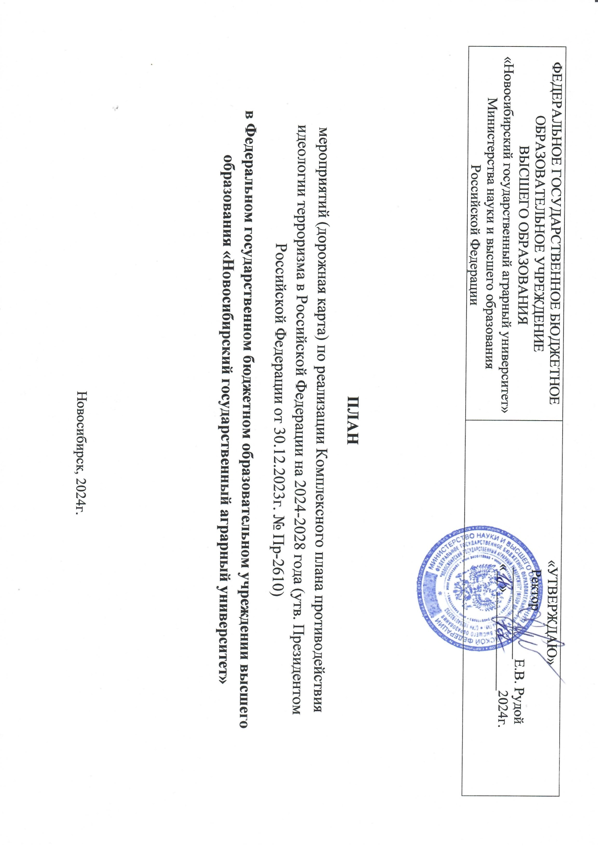 | «УТВЕРЖДАЮ»  Ректор  _____________Е.В. Рудой  «__»______________2024г.

ПЛАН
мероприятий (дорожная карта) по реализации Комплексного плана противодействия идеологии терроризма в Российской Федерации на 2024-2028 года (утв. Президентом Российской Федерации от 30.12.2023г. № Пр-2610)
в Федеральном государственном бюджетном образовательном учреждении высшего образования «Новосибирский государственный аграрный университет»

Новосибирск, 2024г.

№  п/п | Пункт КП | Содержание пункта Комплексного Плана | Примерный перечень мероприятий и проектов для реализации пунктов КП | Приоритетные форматы реализации | Сроки реализации | Ответственный за реализацию | Ожидаемые результаты
I. Меры общей профилактики
 | п.1.1. | В целях формирования у российского населения антитеррористического мировоззрения обеспечивать проведение мероприятий, посвященных Дню солидарности в борьбе с терроризмом (3 сентября), Дню защитника Отечества (23 февраля), Дню Героев Отечества (9 декабря) с освещением их в средствах массовой информации и информационно-телекоммуникационной сети «Интернет». Организовывать привлечение к указанным мероприятиям военнослужащих, сотрудников правоохранительных органов  и гражданских лиц, участвовавших в борьбе с терроризмом, экспертов, журналистов, общественных деятелей, очевидцев террористических актов и пострадавших от действий террористов. | Ежегодное проведение мероприятий антитеррористической направленности,  посвященных трем ключевым датам:  − День солидарности в борьбе с терроризмом (3 сентября);  − День защитника Отечества (23 февраля);  − День Героев Отечества (9 декабря), а также иные аналогичные  мероприятия, приуроченные к памятным датам9 и военным праздникам. | Встречи, акции памяти, митинги, праздничные концерты, открытые диалоги, форумы. | ежегодно, в течение года | УВВР | Формирование у населения неприятия идеологии терроризма, чувства  сострадания к жертвам терроризма и уважительного отношения к сотрудникам  правоохранительных органов, военнослужащим и иным лицам, внесшим вклад в борьбу  с терроризмом.
2 | п.1.2. | Для создания условий по привитию молодежи неприятия идеологии терроризма включать антитеррористическую тематику  в общественно-политические, воспитательные, просветительские, культурные, досуговые и спортивные мероприятия. К их проведению привлекать лидеров общественного мнения , общественных деятелей, представителей традиционных религиозных конфессий, а также задействовать в этой работе возможности общественных и социально ориентированных некоммерческих организаций , детских  и молодежных движений (обществ, проектов) | культурно-массовые и спортивные мероприятия, приуроченные к традиционным российским праздникам, памятным датам, государственным праздникам, с включением антитеррористической тематики: спартакиада между общежитиями, Праздничные мероприятия, приуроченные ко Дню Российского студенчества, Комплекс мероприятий посвященных Дню Победы, Дню памяти и скорби, ко Дню России, Дню флага, Масленичные гуляния и т.д. | Встречи, акции памяти, митинги, праздничные концерты, открытые диалоги, форумы, массовые спортивные праздники, спартакиады и т.д. | ежегодно, в течение года | УВВР | Создание условий для повышения эффективности нравственно-патриотического воспитания обучающихся, формирование у них неприятия идеологии терроризма и привитие им традиционных российских духовно-нравственных ценностей.
3 | п.1.3.1. | При реализации образовательных программ проводить профилактические мероприятия (тематические лекции, семинары  и викторины, кинопоказы, театрализованные постановки, встречи  с лидерами общественного мнения), направленные на разъяснение преступной сущности террористических, украинских националистических и неонацистских организаций. Для правового просвещения обучающихся, в том числе доведения информации  об ответственности за совершение преступлений террористической направленности, задействовать потенциал кафедр (преподавателей дисциплин) юридического профиля. | Проводить профилактические мероприятия интерактивного характера (семинары,  викторины, кинопоказы, встречи с лидерами общественного мнения, театрализованные  постановки) направленные на формирование неприятия идеологии терроризма, неонацизма  и украинского национализма в рамках реализации образовательных программ. | семинары,  викторины, кинопоказы, встречи с лидерами общественного мнения, театрализованные  постановки, открытые лекции. | ежегодно, в соответствии с учебным планом | УВВР, Учебная часть, гуманитарные кафедры | Создание условий для повышения эффективности нравственно-патриотического воспитания обучающихся, формирование у них неприятия идеологии терроризма и привитие им традиционных российских духовно-нравственных ценностей.
4 | п.1.3.2. | В образовательной деятельности организовать актуализацию  учебно-методических материалов (рабочих программ учебных дисциплин, рекомендаций по подготовке и проведению занятий, планов занятий, учебных пособий, курсов лекций, фондов оценочных средств) в целях решения учебно-воспитательных задач по формированию стойкого неприятия идеологии терроризма. | Актуализировать учебно-методические материалы (рабочие программы учебных  дисциплин, рекомендации по подготовке и проведению занятий, планы занятий, учебные  пособия, курсы лекций, фонды оценочных средств). |  | ежегодно, по необходимости | Учебная часть, заведующие кафедр | Адаптация учебно-методических материалов для формирования неприятия идеологии терроризма.
5 | п.1.3.3. | В ходе всероссийских и региональных молодежных форумов (конференций) организовывать с привлечением лидеров общественного мнения, общественных деятелей, вернувшихся из зон боевых действий военных корреспондентов, сотрудников правоохранительных органов, военнослужащих и добровольцев проведение тематических мероприятий, направленных на разъяснение молодым людям сущности террористической, украинской националистической и неонацистской идеологии. Расширять практику привлечения молодежи к социально полезной деятельности, позволяющей более эффективно прививать  им традиционные российские духовно-нравственные ценности. | Проводить тематические мероприятия по разъяснению сущности терроризма  и неонацизма в рамках всероссийских и региональных молодежных форумов (конференций). Участие студентов университета в региональных и федеральных форумах и на площадках форумов. | тематическая площадка на форуме;  тематическая секция;  отдельные лекции или практические занятия;  тематическая выставка на форуме. | ежегодно | УВВР | Формирования неприятия идеологии терроризма
6 | п.1.3.4. | В рамках деятельности студенческих научных и творческих сообществ организовывать проведение исследований и реализацию творческих (художественных, театральных, журналистских) проектов антитеррористического содержания. По результатам отбора лучших работ обеспечивать участие их авторов в межвузовских (по линии ведомства и (или) региональных) и всероссийских конкурсах. | Проведение исследований и реализация проектов антитеррористического содержания. Включение антитеррористических тематик в научно-исследовательскую деятельность | исследования, конференции, статьи. | ежегодно | УВВР, Научная часть, научные кружки институтов и факультетов | Создание условий для повышения эффективности нравственно-патриотического воспитания обучающихся, формирование у них неприятия идеологии терроризма и привитие им традиционных российских духовно-нравственных ценностей.
7 | п.1.3.5. | В ходе реализации полномочий в установленной сфере деятельности организовывать разработку и внедрение учебных, методических, информационно-разъяснительных и просветительских материалов для использования в образовательном процессе и воспитательной работе с обучающимися образовательных организаций, расположенных на территориях, ранее находившихся  под контролем киевского режима. | Разработать и внедрить в образовательный и воспитательный процесс образовательных  организаций, ранее находившихся на подконтрольных киевскому режиму территориях,  учебные, методические, информационно-разъяснительные и просветительские материалы. | исследования, конференции, статьи. | ежегодно, в течении года | Кафедры университета | Использование в образовательном процессе учебно-методических материалов для формирования неприятия идеологии терроризма.
8 | п.1.4. | В целях противодействия пропагандистскому воздействию на население, прежде всего молодежь новых субъектов Российской Федерации, обеспечить изучение библиотечных фондов на предмет выявления и изъятия изданий, содержащих информацию террористического экстремистского и деструктивного характера, в том числе фальсифицирующую историю России на всех этапах ее развития. | Проводить инвентаризацию библиотечных фондов. Выявление и изъятие изданий, которые содержат информацию  следующего характера:  − пропаганда, оправдание и обучение деятельности террористического характера,  в том числе организаций, признанных террористическими в соответствии с российским  законодательством. Следует изъять литературу, разработчиками которой являются  физические  или  юридические  лица,  внесенные  в  специальный  перечень  Росфинмониторинга;  − пропаганда, оправдание экстремизма и экстремистской деятельности, в том числе  организаций,  признанных  экстремистскими  в  соответствии  с  российским  законодательством; экстремистские материалы, признанные таковыми по судебным  решениям;  − информация деструктивного характера, которая также нарушает действующее  законодательство и негативно воздействует на молодёжь. К изданиям, содержащим такую  информацию, можно отнести материалы, произведенные физическими и юридическими лицами, признанными по решению Минюста России иностранными агентами или  по решению Генпрокуратуры России нежелательными организациями;  − материалы, содержащие фальсификацию истории России на всех этапах  ее становления и развития, дискредитирующие ее политику. | оценка и инвентаризация | ежегодно, по мере необходимости | Научная библиотека университета | Использование в образовательном процессе учебно-методических материалов для формирования неприятия идеологии терроризма.
9 | п.1.5.1. | Проводить работу по привлечению детей и молодежи к деятельности общественных организаций, волонтерских военно-патриотических молодежных и детских объединений, нацеленной на формирование антитеррористического мировоззрения, привитие традиционных российских духовно-нравственных ценностей, а также организовывать методическое сопровождение этой деятельности. | Для устранения причин и условий, способствующих вовлечению населения  в террористическую деятельность проводить системную работу по привлечению детей  и представителей молодежи к деятельности общественных организаций, волонтерских  военно-патриотических молодежных и детских объединений, которая нацелена на  формирование антитеррористического мировоззрения, привитие традиционных российских  духовно-нравственных ценностей. | Студенческие форумы, школы студ. актива, развитие студенческого самоуправления, движения Первых и других общественных объединений. | ежегодно, в течение года | УВВР, ЦСИ | вовлечение обучающих в общественно полезную деятельность, способствующую формированию традиционных российских духовно-нравственных ценностей, патриотизма, чувства причастности.
10 | п.1.5.3. | В целях обеспечения максимального охвата позитивной повесткой учащихся общеобразовательных организаций в свободное от учебы время. Задействовать структуры самоуправления, волонтерские и патриотические движений, организация кружков, встреч с заслуженными деятелями в различных областях деятельности, а также службы примирения (медиации) по разрешению конфликтных ситуаций.  Проводить анализ (мониторинг) факторов (деструктивных, социальных, психологических, организационных и иных), оказать методическую и практическую помощь сотрудникам, выделенных для проведения мероприятий воспитательной и профилактической деятельности (инструктажи, инструкторско-методические занятия, обмен опытом), формировании здорового климата в учебном заведении. | Организовывать и проводить мероприятия, привлекать к волонтерству, социально-ориентированным проектам,  гражданско-патриотическим и другим досуговым мероприятиям в свободное от учебы время.  Важно, чтобы мероприятия, к которым привлекаются обучающиеся в свободное время,  были направлены на формирование традиционных ценностей, на основе которых  формируется антитеррористическое мировоззрение. Антитеррористические элементы следует использовать в содержании мероприятия  косвенно, и только там, где они уместны. Отражать антитеррористическую направленность  в тематике всех мероприятий не обязательно. | форумы, встречи, концерты, культурно-массовые и спортивные мероприятия. | ежегодно, в течение всего года | УВВР, ЦСИ, Студенческий и спортивный клубы | вовлечение обучающих в общественно полезную деятельность, способствующую формированию традиционных российских духовно-нравственных ценностей, патриотизма, чувства причастности.
11 | п.1.6. | В целях своевременного устранения негативных факторов, способствующих распространению среди обучающихся идеологии насилия1, организовывать на регулярной основе проведение мониторингов (психологического климата в образовательных организациях2, активности виртуальных деструктивных сообществ3, динамики насильственных проявлений среди несовершеннолетних), по результатам которых принимать меры, направленные на повышение качества организации и и реализации воспитательных профилактических мероприятий в конкретной образовательной организации. | Проведение на регулярной основе мониторинга психологического климата в учебных группах с целью выявления лиц группы риска, в том числе подверженных или попавших под влияние идеологии терроризма: Проведение на регулярной основе мониторинга контента в социальных сетях с целью выявления деструктивно настроенных обучающихся:. | СПТ, психологи-педагогическое сопровождение, исследование на платформе "Неравнодушный человек", опросы, тестирования. кибер-волонтеры, работа кураторов академических групп | ежегодно, в течение всего года | УВВР, Служба психологической поддержки, кураторы, служба безопасности | Выявление лиц, подверженных деструктивному идеологическому воздействию. Повышение качества организации и реализации воспитательных и профилактических мероприятий в университет.
II. Меры адресной профилактики
12 | п.2.3. | Для предупреждения вовлечения в террористическую деятельность иностранных граждан, прибывших в РФ для обучения, организовывать с участием представителей общественных и религиозных организаций, психологов, студенческих структур самоуправления: Провести на базе ООВО и профессиональных образовательных организаций мероприятия:  -по разъяснению традиционных РДНЦ (Экскурсии по историческим и культурным достопримечательностям, лекции и семинары, общение с представители духовенства, с российскими семьями, обмен опытом, проведение творческих мастер-классов, углубленное изучение классических произведений)  - лекции об ответственности за участие и содействие террористическим организациям, разжигание социальной, национальной и религиозной розни;  - разъяснение правил поведения в российском обществе. | Работа с иностранными обучающимися образовательных организаций высшего  образования и СПО предполагает разъяснение российских традиционных духовно  нравственных ценностей, действующего антитеррористического и антиэкстремистского  законодательства, а также правил поведения в нашем обществе. | Встречи и мероприятия различного формата с иностранными обучающимися, экскурсии. Индивидуальные и групповые беседы, тренинги с психологом | ежегодно в течение года | Управление международными проектами, УВВР, учебные подразделения, психологи | Недопущение распространения идеологии терроризма и радикальных идей
13 | п. 2.5. | В целях минимизации негативного влияния западных и украинских пропагандистских центров на обучающихся, прибывающих из новых регионов Российской Федерации, в ходе воспитательной и просветительской работы в общеобразовательных организациях, профессиональных образовательных организациях и образовательных организациях высшего образования реализовывать мероприятия по интеграции лиц указанной категории в учебные коллективы, привлечению их к деятельности волонтерских движений, студенческих структур, направленности. | Реализация мероприятий по интеграции обучающихся, прибывших из новых территорий Российской Федерации в учебное пространство университета | встречи, индивидуальные беседы, работа психолога, привлечение к мероприятиям различного характера | ежегодно, в течение года | Управление международными проектами, УВВР, учебные подразделения, психологи | Укрепление межнационального согласия, разъяснение традиционных духовно-нравственных ценностей России и региона, вовлечение обучающихся в общественно полезную деятельность
14 | п.2.6. | В рамках социализации интеграции в российское общество жителей новых субъектов Российской Федерации обеспечивать на регулярной основе привлечение их к волонтерской и иной социально полезной деятельности, способствующей привитию им традиционных российских духовно-нравственных ценностей | Мероприятия по социализации и интеграции обучающихся прибывших из новых регионов российской Федерации | духовно-нравственные, гражданско-патриотические мероприятиях, встречи, культурно массовые и спортивные мероприятия | ежегодно, в течение года | УВВР | Укрепление межнационального согласия, разъяснение традиционных духовно-нравственных ценностей России и региона, вовлечение обучающихся в общественно полезную деятельность
15 | п.2.8. | В целях формирования антитеррористического мировоззрения у молодежи, состоящей на различных формах учета, на регулярной основе в рамках проводимой с ними профилактической работы с задействованием представителей общественных, спортивных и религиозных организаций, психологов разъяснять преступную сущность терроризма и прививать традиционные российские духовно нравственные ценности. Организовывать привлечение лиц данной категории к волонтерской, военно-патриотической и иной социально полезной активности, способствующей привитию традиционных российских духовно-нравственных ценностей, а также обеспечивать охват общественно-политическими, воспитательными, просветительскими, культурными, досуговыми и спортивными мероприятиями. | Мероприятия с молодыми людьми, состоящими на различных формах учёта. При проведении профилактических мероприятий разъяснять  преступную  сущность  терроризма  и  прививать  традиционные  российские  духовно-нравственные ценности. Обеспечить участие в общественно-политических,  воспитательных, просветительских, культурно-досуговых и спортивных мероприятиях,  привлечение к волонтерской, военно-патриотической и иной социально полезной  деятельности. | встречи, семинары, работа с психологом, индивидуальные встречи со студентами | ежегодно, в течение года | Кураторы, психологи, заместители директоров и деканов по воспитательной работе | Укрепление межнационального согласия, разъяснение традиционных духовно-нравственных ценностей России и региона, вовлечение обучающихся в общественно полезную деятельность
3. Меры индивидуальной профилактики
16 | п.3.4.-3.5. | В целях своевременного определения лиц подверженных субкультурам (массовых убийств, идеологии «Колумбайн») и последующему вовлечению их в террористическую деятельность, состоящими на всех видах учетов, в отношении лиц, прибывающих из новых регионов РФ с подконтрольных территорий киевского режима осуществлять на регулярной основе. Выявление признаков  подверженности к деструктивным идеологиям:  -индивидуальные беседы;  -мониторинг психологического климата;  -проведение социометрических исследований;  -организация педагогического наблюдения;  -мониторинг социальных сетей. | Проведение психологического тестирования по изучению социально-психологического портрета студентов | тестирование, анализ, работа с результатами | ежегодно, сентябрь-октябрь | Кураторы, психологи, зам.деканы по воспитательной работе | Раннее выявление лиц, в отношении которых необходимо проведение профилактических мероприятий. Недопущение распространения ид5еологии терроризма и радикальных идей.
 |  |  | Проведение на регулярной основе мониторинга контента в соц.сетях с целью выявления деструктивно настроенных обучающихся | тестирование, анализ, работа с результатами | ежегодно, в течение года | УВВР, служба безопасности, кураторы, кибер-волонтеры
 |  |  | Ежегодное проведение социально-психологического тестирования и психолого-педагогического сопровождения обучающихся по результатам СПТ попавшим в группу риска | тестирование, анализ, работа с результатами | ежегодно, сентябрь-октябрь | УВВР, кураторы, зам.деканы по воспитательной работе
4.Меры информационно-пропагандистского (разъяснительного) характера и защиты информационного пространства российской Федерации от идеологии терроризма
7 | п.4.1.1 | Для повышения эффективности информационно пропагандистской деятельности в части привития населению стойкого неприятия идеологии терроризма: Организовывать подготовку и своевременное распространение востребованного у молодежи антитеррористического контента, нацеленного на формирование негативного отношения к терроризму, украинскому национализму и неонацизму, а также неприятие идей деструктивного поведения | Разработка антитеррористического контента, который должен быть направлен на:  − формирование негативного отношения к терроризму, украинскому национализму  и неонацизму;  − формирование неприятия идей массовых убийств;  − разъяснение социальной значимости профилактической деятельности органов  власти;  − популяризацию лиц, отличившихся в борьбе с терроризмом. | фото-видео материалы, статьи, брошюры | ежегодно, в течение всего года | пресс-службы, медиа центры, студенческие медиа сообщества. | Повышение уровня информированности обучающихся и сотрудников в области противодействия терроризма. Пропаганда социально значимых ценностей.
18 | п.4.1.3-4.1.5 | В целях обеспечения распространения в преддверии памятных дат подготовленного студенческими медиа центрами антитеррористического контента, а также специального профилактического контента с антитеррористическими установками на информационных площадках, востребованных у нелояльной и радикально настроенной аудитории с использованием таргетирования. Внести в программы обучения факультетов журналистики (при наличии) практические занятия по созданию и распространению антитеррористического контента.  Организация подготовки документальных видеофильмов и роликов (до 20 минут), их коротких версий для социальных сетей (до 3 минут) и видеороликов о героизме земляков – участников КТО и СВО.  Распространение созданных материалов в сети Интернет для максимального просмотра. | Формирование электронного каталога антитеррористического каталога с целью информирования обучающихся по вопросам противодействия терроризму, предупреждению террористических актов, разъяснению сущности терроризма и экстремизма, формирования у обучающихся неприятия идеологии, терроризма и экстремизма. |  | ежегодно, в течение всего года | УВВР, пресс-служба | Распространение антитеррористического контента, нацеленного на формирование негативного отношения к терроризму
19 | п.4.2. | В целях снижения рисков вовлечения молодежи  в террористическую деятельность организовывать в профессиональных образовательных организациях и организациях высшего образования  с привлечением обучающихся создание и распространение студенческими медиа-центрами (культурными, радио-центрами, театральными студиями) антитеррористического контента, в том числе с использованием страниц образовательных организаций в социальных сетях и мессенджерах. | Создание и распространение студенческими медиа-центрами антитеррористического контента среду студентов университета | фото-видео материалы, статьи, брошюры | ежегодно, в течение всего года | УВВР, пресс-служба | Распространение антитеррористического контента, нацеленного на формирование негативного отношения к терроризму
20 | п.4.4 | Для создания дополнительных условий по формированию у молодёжи антитеррористического мировоззрения: Организация постоянного  функционирования выставок, посвященных землякам, (коллегам, студентам) которые проявили мужество и героизм, активную гражданскую позицию в противостоянии с террористическими организациями, открытие памятников (бюстов) героям.  Проведение лекций, выставок, разъясняющих сущность украинского неонацизма и терроризма. | Организация и проведение постоянно действующих выставок и экспозиций, которые  посвящены землякам, проявившим мужество, героизм или активную гражданскую позицию  в борьбе с терроризмом. | выставки, интерактивные и онлайн выставки | ежегодно, в течение всего года | УВВР, пресс-служба | Распространение антитеррористического контента, нацеленного на формирование негативного отношения к терроризму
5.Меры кадрового и методического обеспечения профилактической работы
21 | п.5.2. | Для обмена опытом и лучшими практиками организации и проведения работы по противодействию идеологии терроризма среди молодежи, а также эффективными методиками доведения до обучающихся и ППС объективной информации о целях и задачах СВО, государственной политики по устранению внутренних и внешних террористических угроз: Организация и проведение в масштабах образовательной организации и межвузовских масштабах обучающих мероприятий (конференций, форумов, семинаров, «круглых столов», мастер-классов, тематических выставок и др.) с последующим освещением их результатов на официальных сайтах, в социальных сетях и СМИ. | Мероприятия, нацеленные на обмен опытом и лучшими практиками в сфере  противодействия идеологии терроризма, и методиками доведения до молодежи объективной  информации о целях и задачах государственной политики, в том числе СВО. | конференции, круглые столы, семинары, форумы | ежегодно, в течение года | УВВР | Воспитание гражданственности и патриотизма, противодействие идеологии терроризма.
22 | п.5.4.1. | В целях обеспечения профилактической работы, психологической и информационной безопасности участников образовательных отношений, формированию у обучающихся гражданской идентичности, традиционных РДНЦ, практических навыков мышления и поведения, нацеленных на поиск компромиссных решений в конфликтных ситуациях. Организация дополнительного профессионального обучения работников системы высшего, среднего профессионального образования, направленное на развитие их необходимых компетенций в профессиональной деятельности.  Встречи (беседы) со специалистами (психологами, представителями духовенства и др.), проведение лекций, освещающих основные принципы православной культуры, национального менталитета, общественных идеалов. | Организовывать дополнительное профессиональное обучение работников всех  уровней образования.  Цель обучения: развитие компетенций в деятельности по обеспечению  профилактической работы, по психологической и информационной безопасности всех  участников образовательных отношений (включая педагогов), по формированию  у  обучающихся гражданской идентичности и традиционных российских духовно  нравственных ценностей, а также по формированию практических навыков мышления  и поведения в конфликтных ситуациях | Повышение квалификации | ежегодно, в течение года | УВВР, ИДПО | Повышение квалификации сотрудников университета в сфере противодействия идеологии терроризма
23 | п.5.5. | 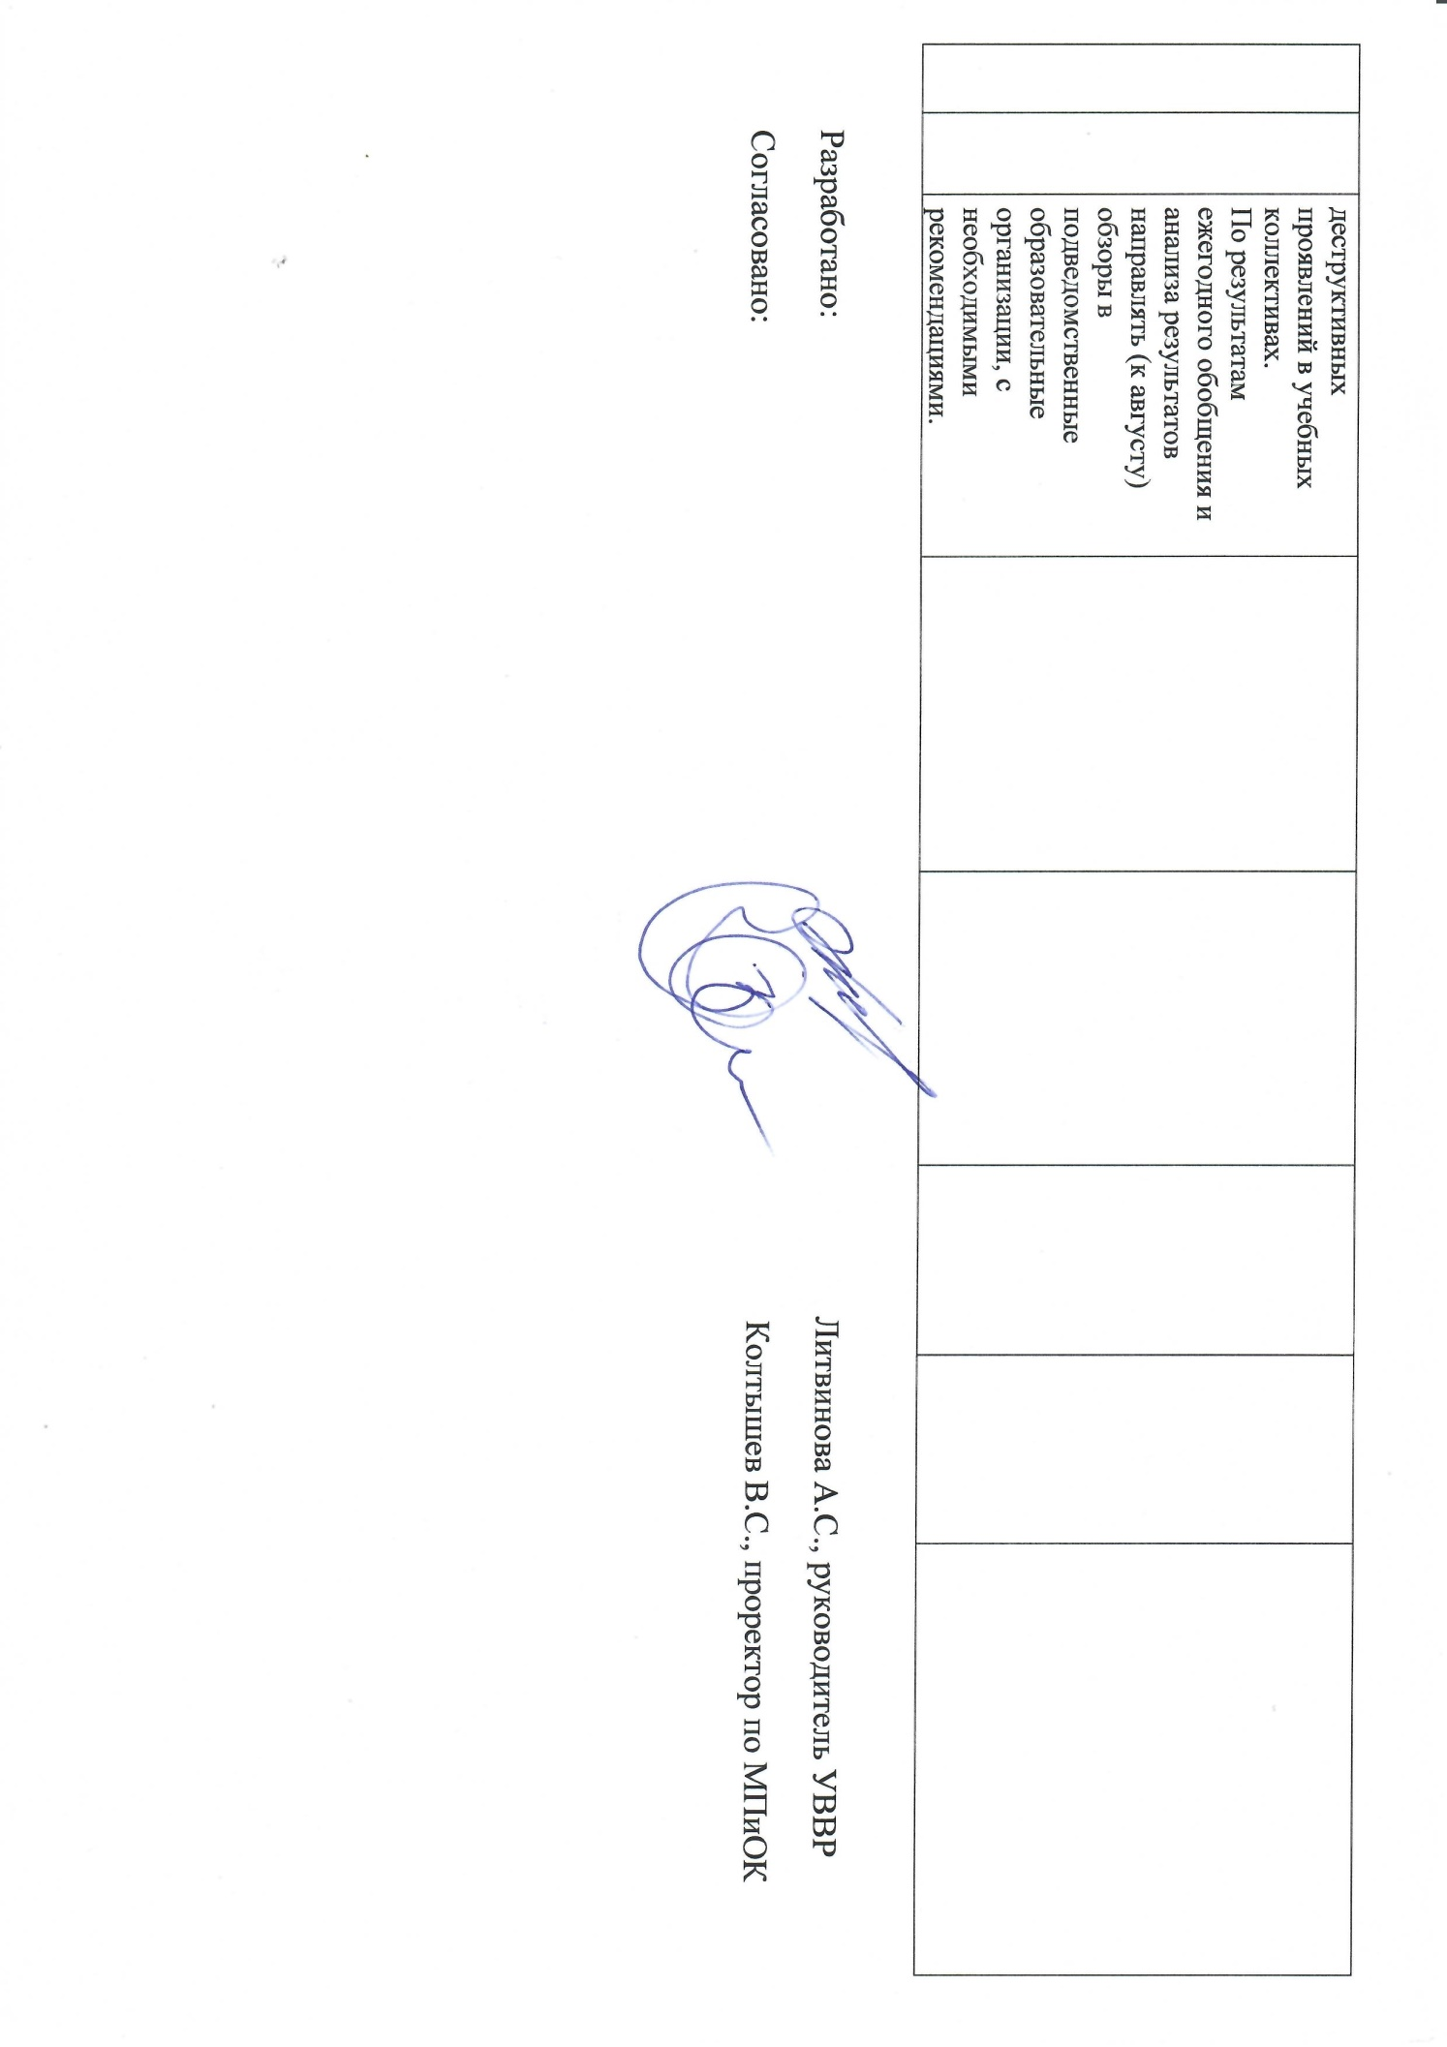  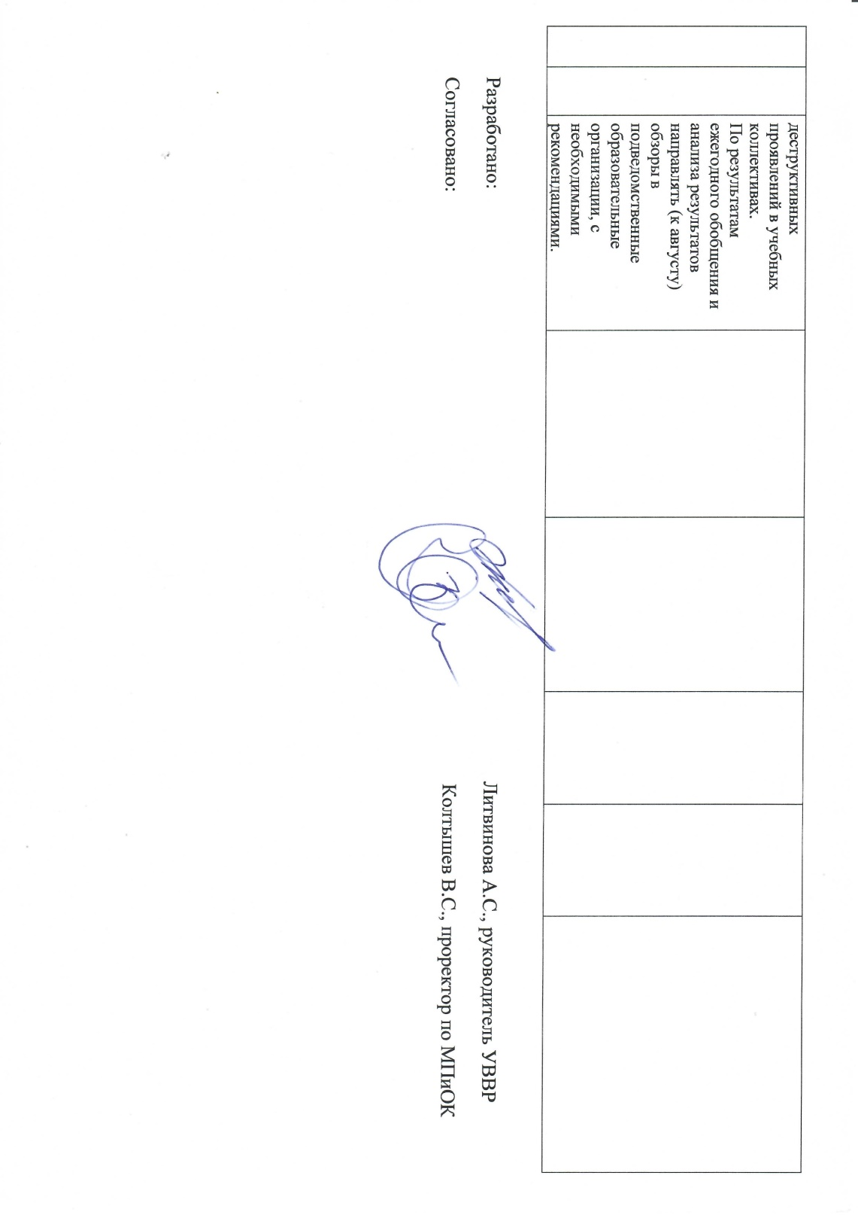  В целях информационного и методического сопровождения деятельности по устранению причин радикализации обучающихся: Организация работы по созданию и использованию в профилактике цифровых платформ (анализ общения в социальных сетях, просмотр подписок на группы и каналы, выявление скрытых подписок и друзей в социальных сетях), предусматривающих индивидуальное сопровождение студентов, требующих дополнительного профилактического внимания, нуждающихся в социально-психологической поддержке, подверженных влиянию террористической и деструктивной идеологии. | Использование в образовательных организациях при проведении профилактической  работы цифровых платформ по индивидуальному сопровождению обучающихся. Осуществлять индивидуальное сопровождение обучающихся, требующих дополнительного профилактического внимания, а также нуждающихся в социально-психологической поддержке, подверженных влиянию террористической или иной деструктивной идеологии. | индивидуальные беседы, консультации психолога, психолого-педагогическое сопровождение | ежегодно, в течение года | УВВР, Служба психологической поддержки, кураторы, служба безопасности | Формирование нетерпимости к проявлениям террористических и экстремистских проявлений. Недопущение распространения идеологии терроризма и радикальных идей
24 | п.5.6. | 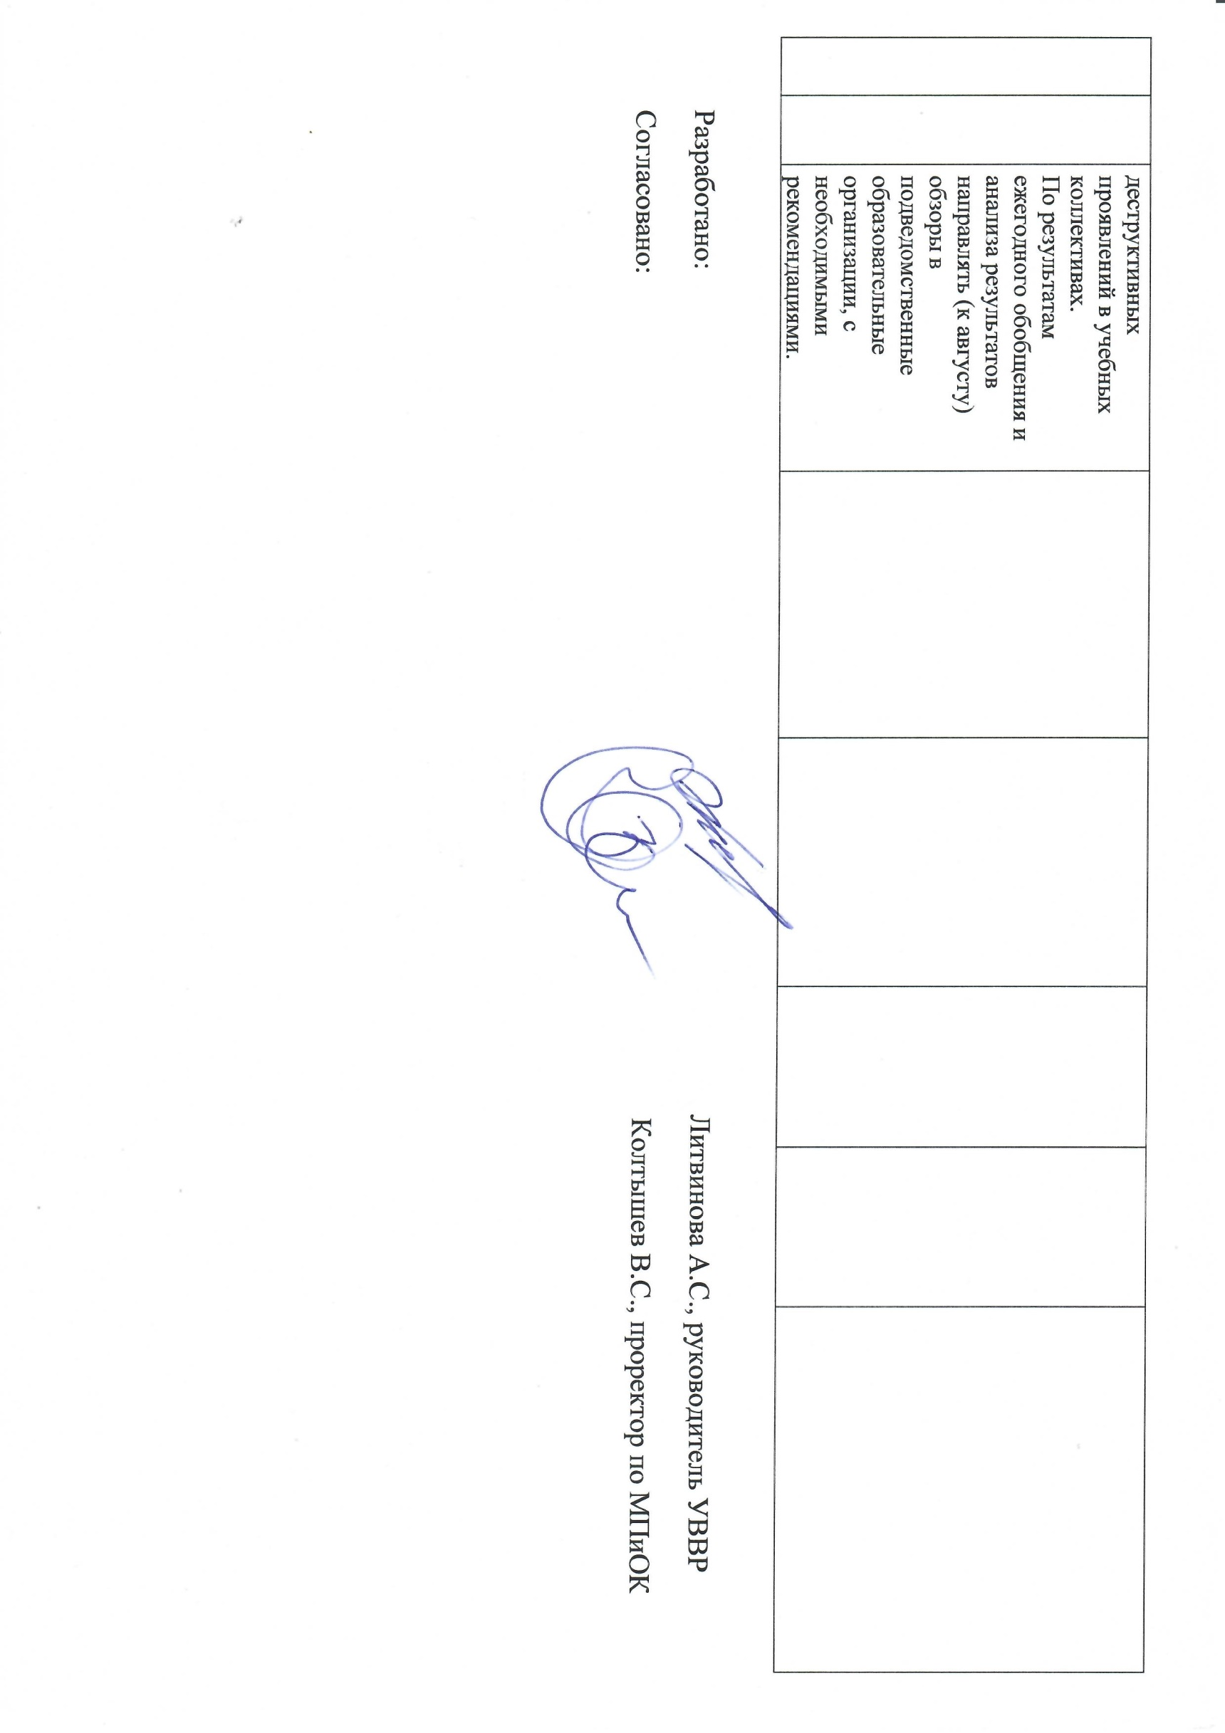  В целях обеспечения эффективности работы по противодействию идеологии терроризма в подведомственных профессиональных образовательных организациях  и ООВО. Осуществление мониторинга качества ВР и реализации организационно-управленческих мер профилактики деструктивных проявлений в учебных коллективах.  По результатам ежегодного обобщения и анализа результатов направлять (к августу) обзоры в подведомственные образовательные организации, с необходимыми рекомендациями. | ежегодно проводится мониторинг  качества воспитательной и профилактической работы в учебных коллективах, а также оценку  организационно-управленческих мер в профилактической работе. | мониторинг | ежегодно. Раз в полугодие | УВВР, служба психологической поддержки, служба безопасности | Повышение качества организации и реализации воспитательных и профилактических мероприятий в университет

Разработано: Литвинова А.С., руководитель УВВР
Согласовано: Колтышев В.С., проректор по МПиОК

